**МУНИЦИПАЛЬНОЕ БЮДЖЕТНОЕ ДОШКОЛЬНОЕ ОБРАЗОВАТЕЛЬНОЕ УЧРЕЖДЕНИЕ - детский сад «БЕРЕЗКА»**

**р.п. Лысые Горы Саратовской области**

**Муниципальный конкурс методических разработок «Современные оздоровительные технологии в системе развития детей дошкольного возраста»**

**Методическая разработка на тему:**

**«Использование нестандартного спортивного оборудования в физкультурно-оздоровительной работе в детском дошкольном учреждении».**

**Подготовила Дудорова Нина Викторовна**

**воспитатель МБДОУ- д/сад «Берёзка» р.п. Лысые Горы**

«**Я не боюсь ещё и ещё раз повторять: забота о здоровье – это важнейший труд воспитателя. От жизнерадостности, бодрости детей зависит их духовная жизнь, мировоззрение, умственное развитие, прочность знаний, вера в свои силы».**

**В. А.Сухомлинский.**

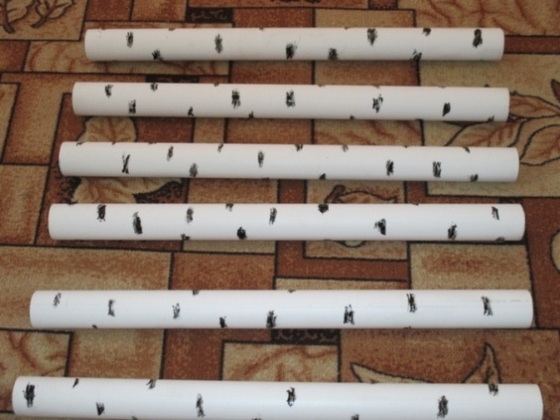 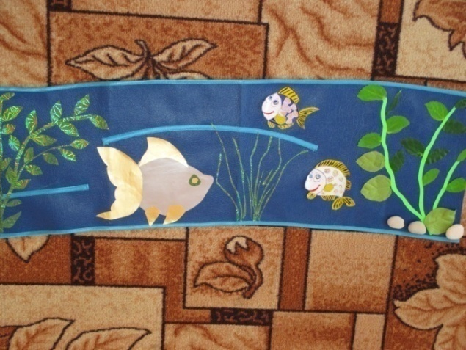

**р.п. Лысые Горы**

**2025 г.**

**Использование нестандартного спортивного оборудования в физкультурно-оздоровительной работе в детском дошкольном учреждении**

**Актуальность:** По статистике, XXI-й век начался в России с резкого ухудшения такого существенного показателя, как здоровье дошкольников. Работая в дошкольном учреждении, мы непосредственно столкнулась с этой проблемой - увеличилось число часто болеющих детей, что связано с экономическим и социальным неблагополучием многих семей, ослаблением иммунитета, плохой экологической обстановкой и т.д. Малоподвижный образ жизни становится нормой существования взрослых и детей.

**Цель:** создание условий для обеспечения высокой двигательной активности дошкольников, удовлетворение естественной биологической потребности ребенка в движении, укрепление его здоровья и физического развития.

**Задачи**:

- совершенствование двигательных умений детей и физических качеств;

- развитие творческого воображения, стремления к активности, самостоятельности;

- развитие у детей интереса к процессу движения с использованием нестандартного оборудования;

- воспитание дружеских взаимоотношений между детьми, умение действовать в коллективе.

В современной системе дошкольного образования в соответствии с требованиями ФГОС ДО приоритетным направлением является физическое развитие детей. Важным направлением в формировании у детей основ здорового образа жизни является правильно организованная предметно-пространственная среда, которая должна быть развивающей, интересной, стимулирующей к двигательной активности. Задача воспитателя – насыщение пространства недорогим, нестандартным, многофункциональным оборудованием и инвентарем, отвечающим гигиеническим, эстетическим требованиям. В решении этой проблемы, я использую нестандартное оборудование, изготовленное своими руками, которое позволяет быстро и качественно формировать двигательные умения и навыки и способствует повышению интереса к физкультурным занятиям, делают более разнообразными движения детей, развивают творчество и фантазию.

Главная цель физического развития – удовлетворение естественной биологической потребности ребенка в движении, укрепление его здоровья и физического развития. Этому и способствует использование нестандартного оборудования в работе по развитию двигательной активности дошкольников.

**Нестандартное физкультурное оборудование** – это оборудование, сделанное своими руками из подручных средств и материалов. Такое оборудование безопасно, не сложно в изготовлении, не сложно в использовании, пособия многофункциональны, привлекательны для детей, несложны в изготовлении, практичны, не вызывают дополнительных материальных затрат. Его легко можно вымыть после занятия, а сломанные детали не сложно заменить. Оно может быть задействовано не только при проведении занятий по физкультуре, утренней гимнастики и гимнастики после дневного сна, спортивных развлечений и праздников, но его можно использовать в различных видах другой деятельности: при проведении занятий по ООД, в свободной деятельности детей, на прогулке. Оно помогает развивать моторику, помогает в ознакомлении с сенсорными эталонами. Это оборудование привлекает детей своим необычным исполнением, яркостью цветов и вызывает у детей интерес к двигательной активности и желание заниматься спортом.

В изготовлении нестандартного спортивного оборудования нам помогали родители. Такое совместное творчество активизирует родителей, настраивает их на сотрудничество с педагогами. Важно, чтобы такое оборудование было безопасным, эстетичным, соответствовало возрасту и имело функциональную привлекательность.

**Нестандартное спортивное оборудование**

|  |  |
| --- | --- |
| d:\Users\Елена\Desktop\спорт\IMG_0283.JPG  **Дорожка «Гусеница»**  Цель: развивать координацию движений, внимание.  Возрастной диапазон использования- 2-7 лет.  Как известно маленькие дети – самые непоседливые и неусидчивые человечки на свете, и самые хорошие результаты приносит обучение именно через игру. Детям приносит огромное удовольствие прыгать по гусеничке. С помощью дорожки развивается координация, внимание и используют как пособия для выполнения различных упражнений и корригирующих гимнастик. Сшивать детали мы не стали, так как это придает мобильность дорожке (ее можно раскладывать как угодно). Физкультурное пособие «Гусеница» изготовлена из фетра, разноцветных лоскутков. | d:\Users\Елена\Desktop\спорт\IMG_0282.JPGПособие для профилактики плоскостопия **«Цветочная полянка»**  Возрастной диапазон использования- 2-7 лет  Цель: охрана и укрепление здоровья ребенка, формирование правильного свода стопы, профилактика плоскостопия, активизация общего тонуса, систем организма ребенка, создание положительного эмоционального состояния после дневного сна.  Пособие выполнено из бросового материала: пробок, основ фломастера, ткани, разноцветных лоскутков. Детали расположены в виде орнамента.  Используется пособие в качестве тренажёра после дневного сна. |
| d:\Users\Елена\Desktop\спорт\IMG_0288.JPG  **«Барьеры»**  **Цель:** Стимулирует энергичные действия, различные физические качества.  Можно использовать для перешагивания, подлезания, преодоления препятствий.  **Возрастной диапазон использования- 2 -7 лет**  Барьеры изготовлены из разноцветных контейнеров от "киндер-сюрпризов, нанизанных на жесткую толстую проволоку, концы проволоки вставлены в пластмассовые бутылки, наполненные песком.  Барьеры предназначены для выполнения различных гимнастических упражнений: подлезание под дугу не касаясь руками пола (упражнение на равновесие), ползание на животе. Высота дуги может подбираться с учетом возраста и роста детей. | d:\Users\Елена\Desktop\спорт\IMG_0310.JPG  **«Гантели»**  **Цель**:  способствовать развитию силовых качеств, ловкости, равновесия, выносливости.  **Возрастной диапазон использования- 6-7 лет**  Упражнения с физкультурным пособием «Гантели» способствуют выработке координации движений, активизирует деятельность анализаторных систем и влияет на речевое и умственное развитие.  Физкультурное пособие «Гантели» изготовлены из пластмассовых бутылок, в данном случае (0, 5 граммовых), украшены разноцветными лентами, заполнены песком, вес гантелей не превышает 1 кг. Детям очень нравятся изготовленные «гантели», они с удовольствием используют их в самостоятельной деятельности, в играх и упражнениях, которые способствуют формированию нравственно – волевых качеств. |
| d:\Users\Елена\Desktop\спорт\IMG_0270.JPG  **Спортивный коврик «Речка» («Ручеёк»)**  **Цель**: Упражнения развивают координацию движений, прыгучесть, ловкость, укрепляют мышцы ног. Можно использовать для прыжков через «ручей», для перешагивания (по возрасту) во время выполнения основных видов движений. Дети с удовольствием играют в пособие в свободное время.  **Возрастной диапазон использования- 2 -7 лет**  «Речка» изготовлена из дерматина, украшена рыбками, водорослями, изготовленными из самоклеющей бумаги. | **d:\Users\Елена\Desktop\спорт\IMG_0259.JPG**  **«Брёвнышки»**  **Цель:** закрепление ОВД: прыжки, ходьба, бег, перешагивание через препятствия. Развивает устойчивость во время движений и в статическом положении, координацию движений.  **Возрастной диапазон использования- 2 -7 лет**  Брёвнышки изготовлены из пластиковой трубы, покрашены под кору берёзы. |
| d:\Users\Елена\Desktop\спорт\IMG_0300.JPG  Мешочки для метения **«Яблоки румяные»**  **Цель:** развивают двигательную активность, общую и мелкую моторику, координацию действий и способствуют овладению основными видами движений; служат для закрепления знаний основных цветов и форм.  **Возрастной диапазон использования- 2-7 лет.**  Физкультурное пособие «Яблоки» изготовлены из ткани, разноцветных лоскутков, поролона. Используется в игровой деятельности, при выполнении ОВД – попадании в цель - и. упражнения «Попади в обруч», «Попади в корзинку». | **d:\Users\Елена\Desktop\спорт\IMG_0317.JPG**  **«Балансиры»**  Цель: совершенствовать равновесие и координацию движений, вырабатывать ловкость, укреплять мышцы тазобедренного сустава и голеностопной части ноги, развивать двигательную и эмоциональную активность. Проводятся такие игры: «Кто дольше простоит на балансире?», «Удержи круглый предмет на середине балансира».  Возрастной диапазон использования- 5-7 лет.  Балансиры изготовлены из деревянных досок и внизу прибиты полукруги, по краям основы прикручены ограничения – для безопасности использования. |

Движение составляет основу практически любой деятельности ребенка. Этому способствует и использование нестандартного оборудования**,** которое позволяет более быстро и качественно формировать двигательные умения и навыки, способствует повышению интереса к физкультурным занятиям. Пособия объединяют физкультуру с игрой, что создает условия для наиболее полного самовыражения ребенка в двигательной деятельности. Детям всегда интересно все необычное, нестандартное. Яркость пособий повышает у детей интерес к занятиям, придает им необходимую эмоциональную окраску, содействует поддержанию интереса к подвижным играм и спортивным упражнениям. Дети с удовольствием играют в оборудование в свободной деятельности, действия с ним побуждают их к двигательной активности, а это значит, наша цель выполнена.

|  |  |  |
| --- | --- | --- |
| d:\Users\Админ\Desktop\1737556323288.jpg | d:\Users\Админ\Desktop\1737556208936.jpg | d:\Users\Админ\Desktop\1737556138971.jpg |
|  |  |  |
| d:\Users\Елена\Desktop\спорт\IMG_0321.JPG |  | d:\Users\Админ\Desktop\1737556376955.jpg |

Используемая литература:

1. Программа «Основы здорового образа жизни» Методические рекомендации для дошкольных учреждений. Саратов, Научная книга, 2000 г.;
2. М.Ю. Картушина «Быть здоровыми хотим!?»;
3. О.Н. Моргунова «Физкультурно-оздоровительная работа в ДОУ».